Association ROUL'AVENUE
129, rue Pierre Mendès France
77120MOUROUX
Skate parc de Saint Germain sur Morin
Siège social : Mairie de Saint Germain sur Morin 77860 SAINT GERMAIN SUR MORIN
Adresse postale : Gérard RAOULT
129, rue Pierre Mendès France
77120 MOUROUX
Tel : 06 82 63 64 59
Email : gerard.r845@hotmail.fr

Site: http://roulavenue.iimdo.com
Agreement préfectoral n° AS7709407
N° de SIRET 508 714 300 00011
Club affilié à la Fédération Française de roller skating N° 11077028

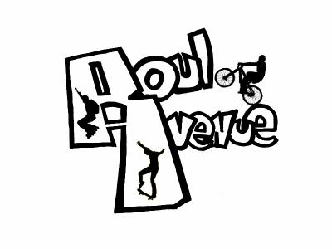
ADHESION SOUTIEN ROUL’AVENUE A 5€

Mme, Mlle, Mr, Nom de l’adhérent Prénom
Nom des parents (pour les mineurs)

Date de naissance Téléphone :
Email des parents: (écriture en script) @
@
Adresse facebook
Adresse :

Personne à prévenir en cas d’urgence :

Tél :

Nom du représentant légal, si la personne est mineure :
Tél :

Adhésion au club | □
□Adhésion au club→ 5€  □ discipline sportive :  s modules mobiles, la participation aux évènements, la participation aux projets petits et grands comme faire des sorties, des barbecues etc.)  □ les avantages sont l'utilisation des modules mobiles, la participation aux évènements, la participation aux projets petits et grands comme faire des sorties, des barbecues etc.)  Total →________5__€  Chèques à l’ordre de Roul’Avenue | Fait à …………………………………  Le / /  Signature :

